109學年第2學期度高級中等學校適性學習社區
教育資源均質化實施方案
109-4 數位多媒創新、技術工藝攜手計畫

研 習  項 目 | 墨染成趣計畫-(彩繪玻璃閃耀奪目) |  |  |  |  | 研習代碼 | 3058885
承 辦  學 校 | 新北市立鶯歌高級工商職業學校 | 承辦學校地址 | 新北市鶯歌區中正三路154號
報 到  地 點 | 鶯歌工商 教學大樓五樓夢工場教室 |  | 活動  連絡人 | 姓名 | 教務處設備組/張瓊云組長
研 習  日 期 | 110年4月20日10:10~16:00共計5小時 |  | 活動  連絡人 | 電話 | 02-26775040*813
膳食 | □葷食 □素食 (有提供午餐) |  | 活動  連絡人 | 研習人數 | 25人
活動講師 | 講師姓名:蘇秀玲  講師資歷:文化大學 美術系畢業
 | 活 動 內 容
10:10:11:00 | 認識玻璃彩繪顏料與示範品解析
11:10:12:00 | 示範實作技法(1)直繪法及實作
12:00:13:00 | 享用午餐(提供免費葷素餐食)
13:10:15:00 | 示範實作技法(2)古典裝飾技法示範及實作
15:10:16:00 | 燈飾裝置與成品拍照分享
學校  平面圖 | 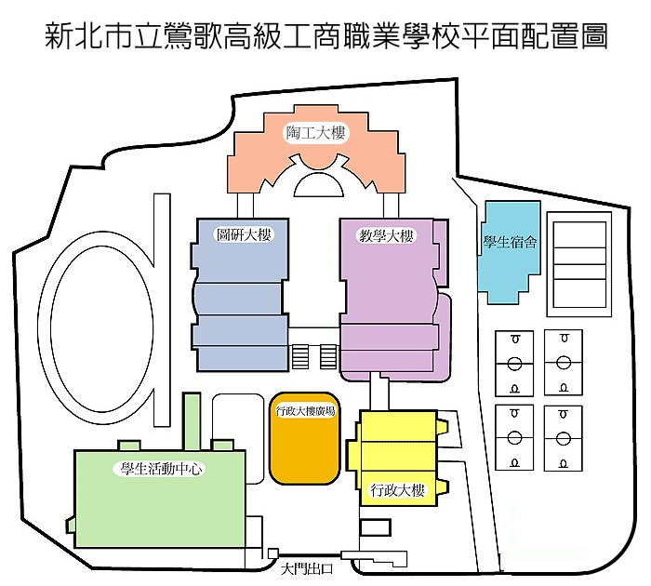
研習教師注意事項：
一、防疫期間請務必全程戴口罩參加研習(中午用餐例外)。
二、請珍惜錄取機會，不要任意放棄參加研習或有冒名參加、私下換人之情況。
三、如因故未能參加研習，請馬上通知承辦學校，並於規定期間內取消研習報名動作。
四、本次研習材料費完全免費，中午提供午餐。

